2MM
미스터 대박 디너 서비스
컴포넌트 어쩌고

문서버전
최종변경일
문서상태

요 약

미스터 대박 디너 서비스 시스템의 설계 산출물을 기술.
서브 시스템의 구성과 각 서브 시스템의 구조를 기술

주요 산출물
- 아키텍처도
- 패키지 클래스도
- 서브시스템 클래스도
- 순차도
- 상태도
표 1 문서 변경 기록
문서 이름 | 2MM 미스터 대박 디너 서비스 설계 산출물
버전 |  | 변경일 | 설명

1 개 요
1.1 목 적

본 문서는 “미스터 대박 디너 서비스”의 설계 산출물을 기술한다.
전체 시스템이 어떤 패키지로 구성되어 있는지 아키텍처도를 통해 보여준다.

패키지 클래스도를 통해 각각의 패키지를 구성하는 클래스를 보여준다.

시스템을 기능적 측면으로 나눈 세 가지의 서브시스템(Member, Order, Stock)에 대한 클래스도를 통해 기능적인 측면에서의 클래스의 관계를 보여준다.

각각의 유스케이스에 따른 순차도를 통해 구체적인 서비스의 실행 과정과 대안 상황에 따른 흐름을 보여준다.

상태도를 통해 서비스의 흐름에 따른 객체의 상태 변화를 보여준다.

1.2 참고 문헌
최은만(2020). 소프트웨어 공학의 모든 것. 생능출판사
최은만(2017). 객체지향 소프트웨어 공학. 생능출판사

4. 서브시스템 클래스도
아키텍처도, 패키지 클래스도는 모듈 측면에서의 표현 관점이었다면, 4장 에서의 클래스도는 사용자에게 제공하는 서비스에 따라 실행시의 사용 관계로 분류한 클래스들을 표현하였다. 시스템을 기능적인 측면에서 크게 3가지의 서브시스템으로 분류하였고, Member, Order, Stock 세가지 서브시스템에 대하여 설명하도록 하겠다.

4.1 Member 서브시스템 세부 설계
Member 시스템은 전체 시스템에서 재고와 관련된 동작에 연관된 서브시스템이다. UI 패키지, DAO패키지와 상호작용하여 유즈케이스 중 회원 가입, 로그인, 개인정보 관리, 회원 관리 부분을 수행한다.

Member 시스템은 다음과 같은 중요한 함수들로 구성되어 있다. 각 함수는 Member 시스템에서 중요한 기능적인 역할을 수행한다.

SignUp
- 회원 가입을 수행한다.
LogIn
- 로그인을 수행한다.
UpdateMyProfile
- 개인정보 수정을 수행한다
EditMember
- 회원정보 수정을 수행한다.

4.1.1 Member 서브시스템 클래스도
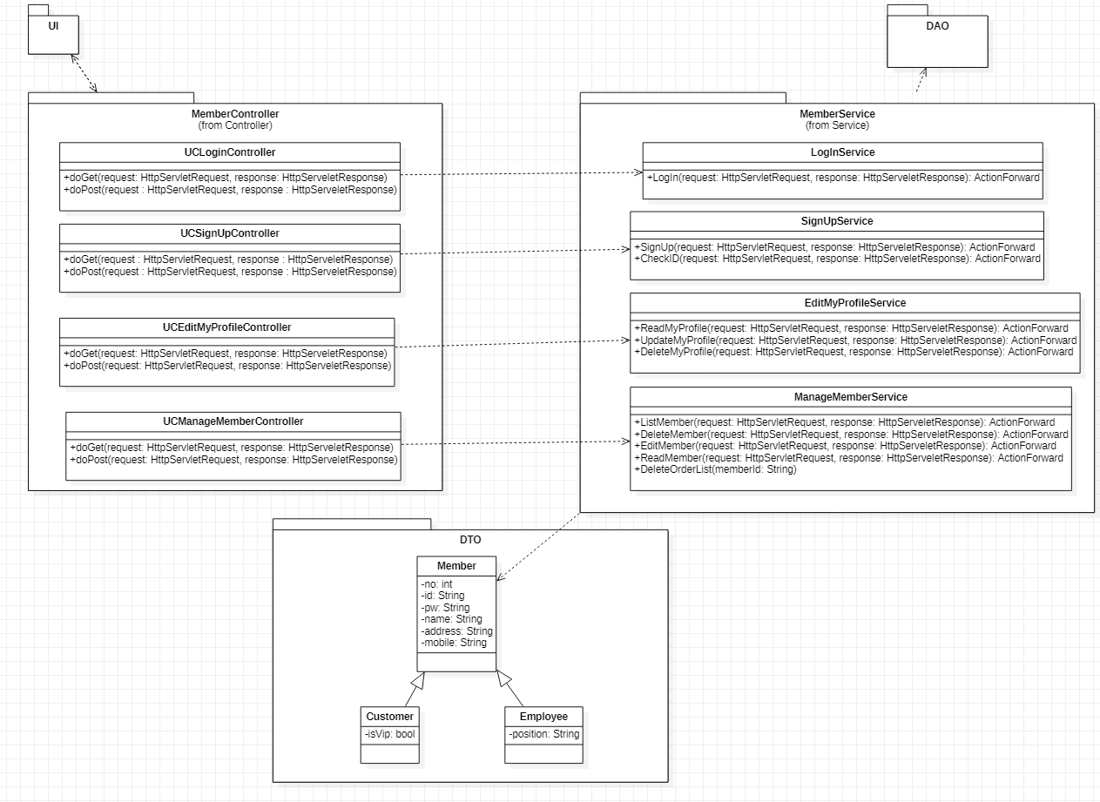

4.2 Order 서브시스템 세부 설계
Order 시스템은 전체 시스템에서 주문과 관련된 동작에 연관된 서브시스템이다. UI 패키지, DAO패키지와 상호작용하여 유즈케이스 중 주문하기, 내 주문목록 확인, 주문 확인 부분을 수행한다.

Member 시스템은 다음과 같은 중요한 함수들로 구성되어 있다. 각 함수는 Member 시스템에서 중요한 기능적인 역할을 수행한다.

DoOrder
- 고객이 입력한 주문정보를 바탕으로 주문을 수행한다.
UpdateOrder
- 주문에 대한 상태를 업데이트하는 작업을 수행한다.
ReadMyOrder
- 로그인된 아이디의 주문에 대한 정보를 제공하는 작업을 수행한다.

4.2.1 Order 서브시스템 클래스도
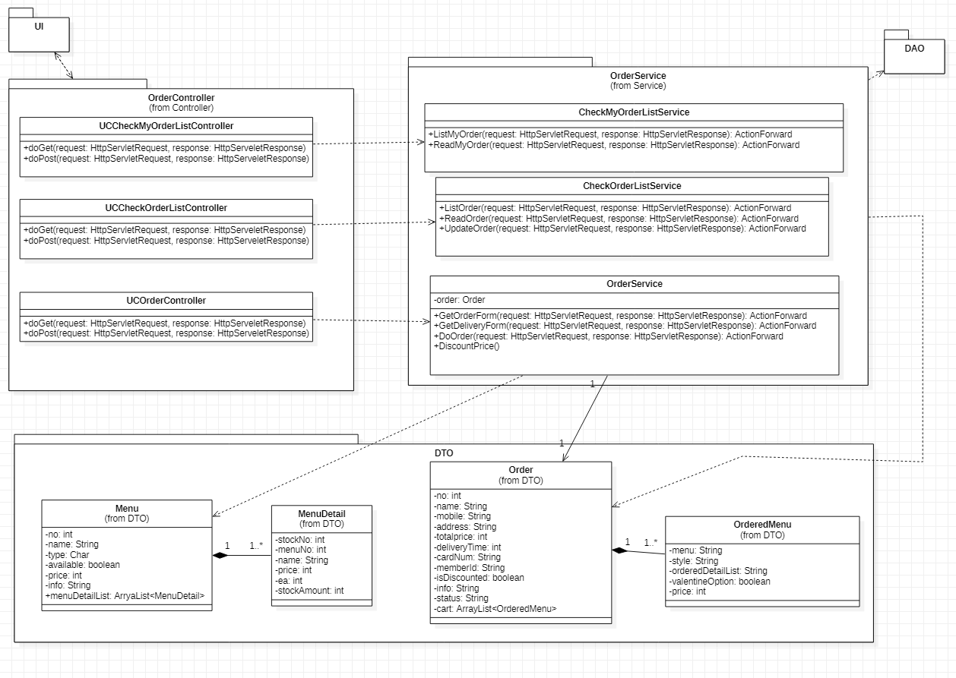

4.3 Stock 서브시스템 세부 설계
Stock 시스템은 전체 시스템에서 재고와 관련된 동작에 연관된 서브시스템이다. UI 패키지, DAO패키지와 상호작용하여 유즈케이스 중 재고관리 부분을 수행한다.
Stock 시스템은 다음과 같은 중요한 함수들로 구성되어 있다. 각 함수는 Stock 시스템에서 중요한 기능적인 역할을 수행한다.
ListStock
- 전체 재고 리스트를 요청한다.
EditStock
- 재고 정보 수정을 요청한다.
4.3.1 Stock 서브시스템 클래스도
